Ce faci dragi oameni,
Hallo lieve mensen in Oland

Mă voi prezenta, ik zal me even aan jullie voorstellen!

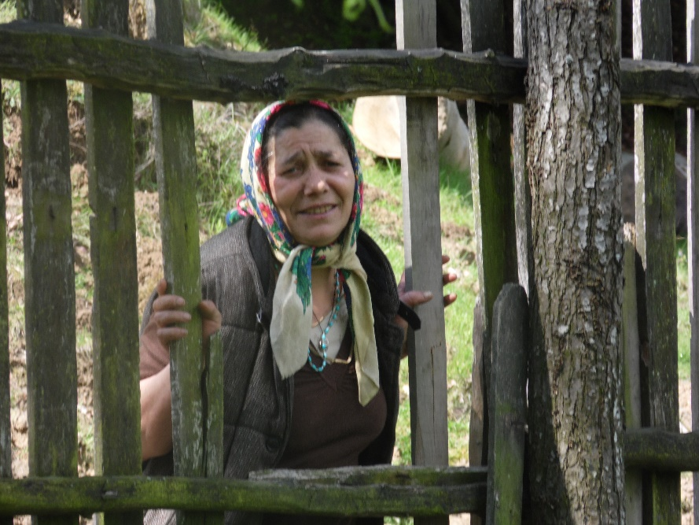

Mijn naam is Maria en mijn lieve man heet Jurgen. We hebben vier kinderen (drie dochters en één zoon). Onze oudste dochter (18 jaar) is getrouwd en heeft een zoontje. Gelukkig is ze niet zo héél jong al moeder geworden, want dat is bij ons in het dorp vaak anders. Veel meisje bij ons in de buurt zijn al moeder als ze vijftien zijn. Natuurlijk is moeder worden een zegen, maar als je nog maar vijftien bent is dat wel heel erg jong.

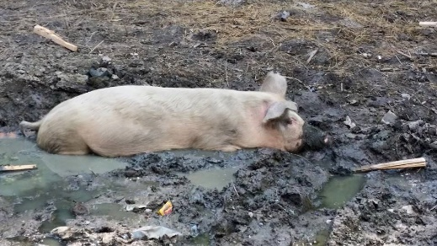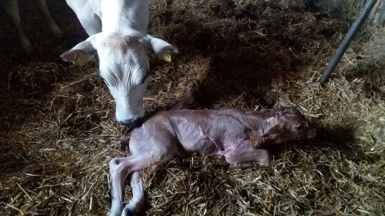

Vandaag heb ik het erg druk. Ik zal jullie even vertellen hoe mijn dag er ongeveer uitziet, dan heb je een idee. Eerst verzorg ik uiteraard mijn kinderen, want dat is belangrijk. Daarna komen de koe en het paard aan de beurt. Ik melk onze koe en schep de mest weg, het paard krijgt wat hooi vanaf ons zoldertje. Dat hooi hebben we in de afgelopen zomer verzameld. Ik schrijf het nu snel op maar het is wel heel veel werk, dat begrijp je vast wel. Het gras moeten we met de hand maaien, daarna opschudden met de hooivork en als het droog is dan halen we het met paard en wagen op.

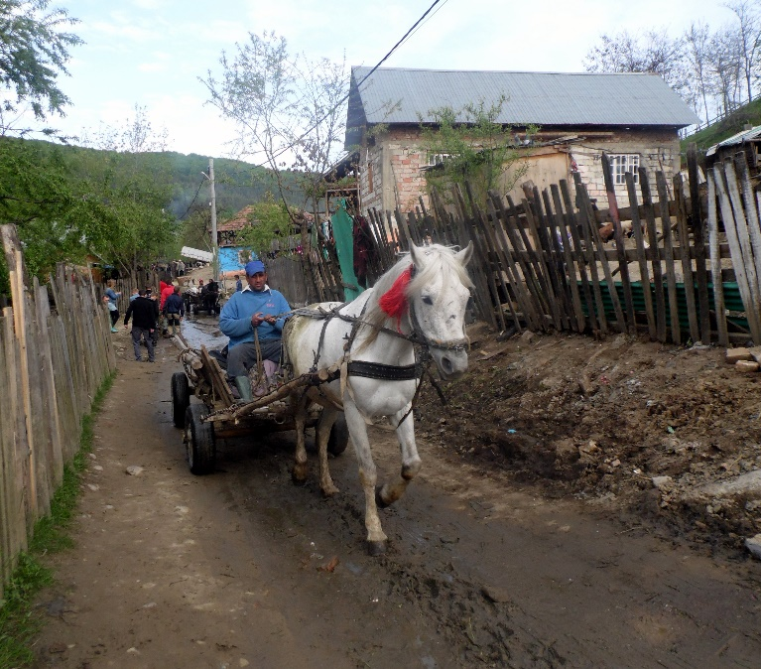

Binnenkort wil ik hout halen in de bossen, want we zijn bijna door de houtvoorraad heen. Helaas kom ik daar vandaag niet aan toe, het is gewoonweg te druk. Ik zal je eens vertellen waarom ik het vandaag extra druk heb.; dat heeft namelijk een reden.

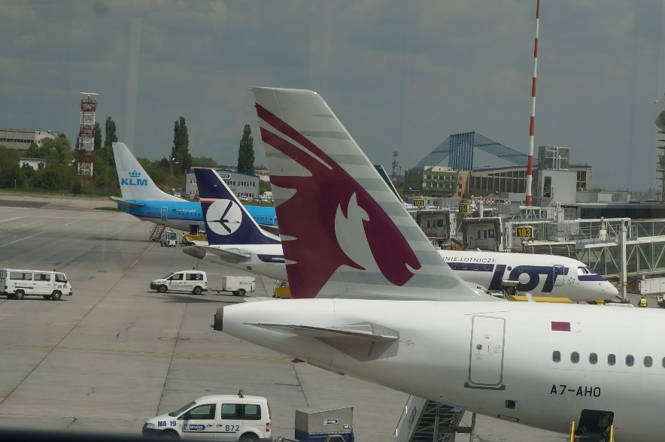

Er komen straks onverwachts een paar mensen uit Olanda op bezoek. Ze komen met het vliegtuig en landen dan in Bucharesti, daarna moeten ze nog een heel eind met de auto naar ons dorp. Ik wil wel dat het dan een beetje netjes is in ons huisje. In de maand mei komen ze nog een keer is mij verteld, maar dan komen ze om de weg in ons dorp op te knappen. Dat lijkt me echt prachtig. De weg is nu niet best.

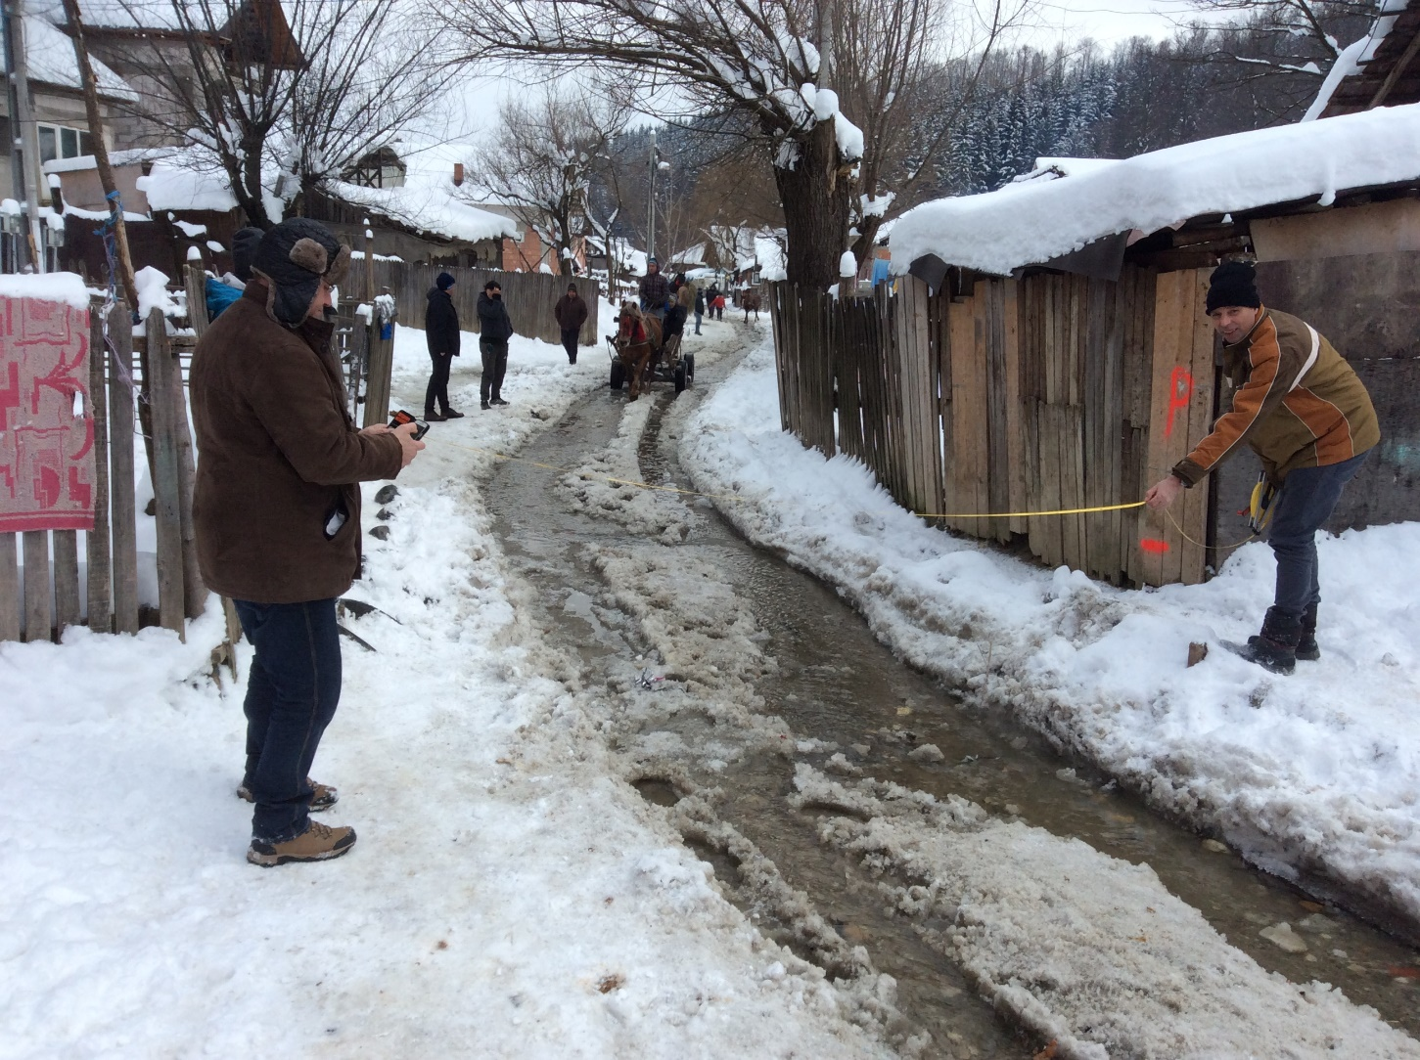

Dat is eigenlijk al zo lang ik me kan heugen. Maar ja… het geld ontbreekt om hier iets aan te doen. En je moet er toch wel voor gestudeerd hebben om zoiets te kunnen opknappen. De mensen die komen ken ik wel, ze komen hier wel vaker. Ze komen meestal als het weer wat beter wordt. Ik vertel zo weer verder want ik moet even de betonnen vloer van het halletje vegen…

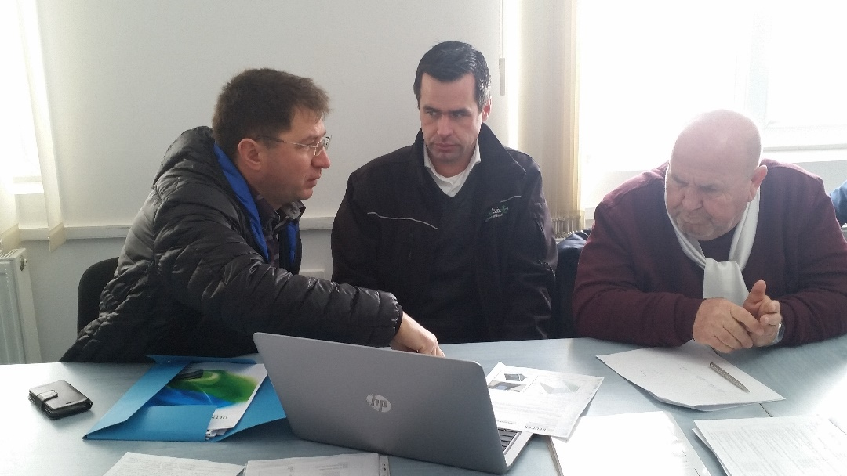

Zo dat is gebeurd, het ziet er weer netjes uit! Ik ga jullie nu even iets over die groep vertellen. Er zijn vaak jonge mensen bij, ze komen van een school uit Oland. Die school heet geloof ik zoiets als Gomarus. Ze stellen ons altijd veel vragen, maar ik merk gelukkig nooit aan hen dat ze ons arm vinden. Ze willen wel graag een kijkje nemen in ons huis. We zijn wel arm, want we hebben weinig bezittingen. Dit keer komen ze zonder jonge mensen. Ik begreep dat ze komen kijken of het plan wat ze hebben gemaakt ook kan worden uitgevoerd. Knap dat ze daar verstand van hebben zeg…

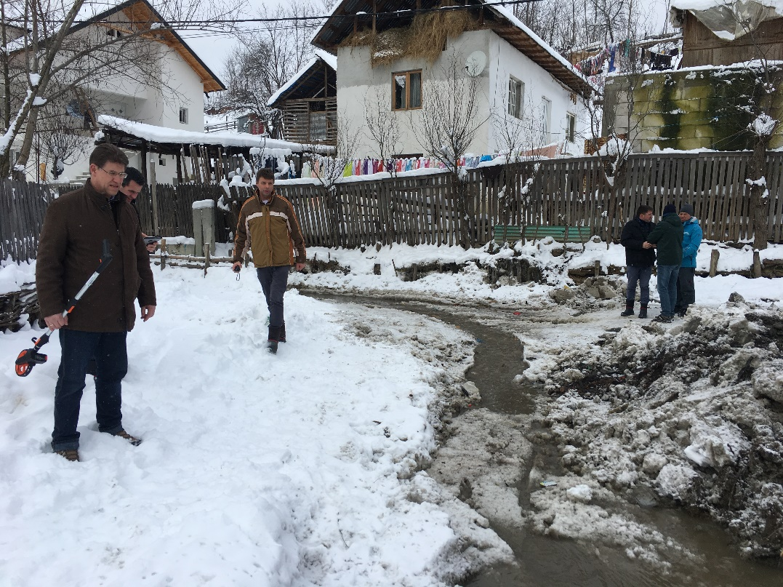

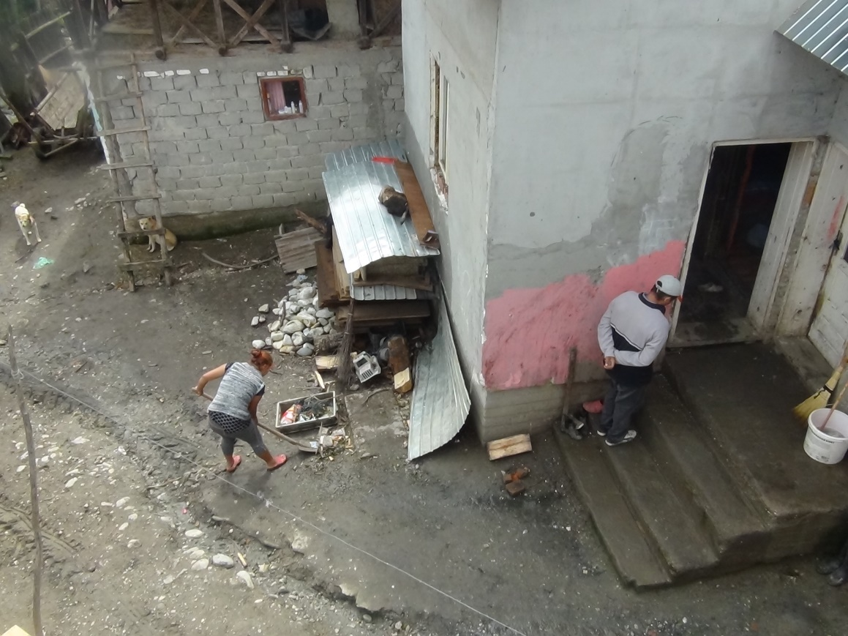

Mijn lieve man heeft werk bij de stichting Some Body Cares en ja … dan schiet er nog weleens wat over. Onze keuken is gemaakt van allerlei verschillende plankjes, maar het ziet er prachtig uit. In onze keuken zien ze allemaal verschillende tegeltjes, maar blijkbaar vinden ze dat mooi want ze maken er hele mooie foto’s van. We hebben gelukkig genoeg slaapplaatsen. Bij andere gezinnen is dat vaak niet zo.

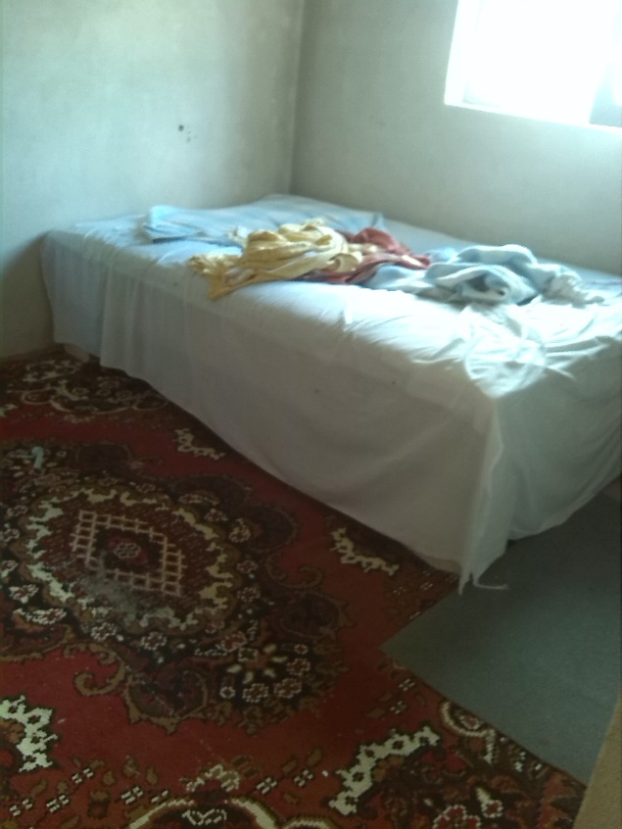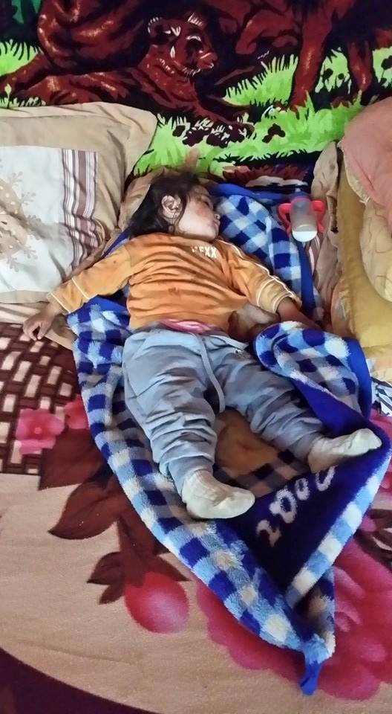

Onze zoon slaapt in de keuken. In de andere twee slaapkamers slapen mijn dochter en haar man met hun zoontje en in de andere slaapkamer slapen wij zelf met onze twee andere dochters.
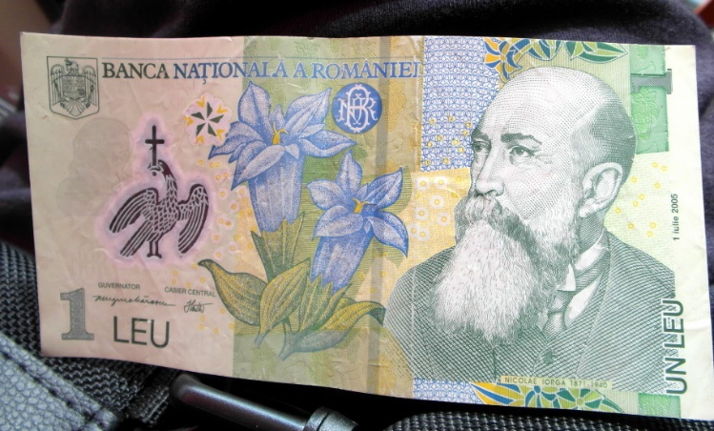

Ik maak zelf manden en dat doe ik om wat bij te verdienen. Hier verdien ik 37.000 leu mee.
Dat is ongeveer (€ 8,00) per maand. In Zweden worden deze manden verkocht voor € 60,00 dat is veel geld. Jammer dat ik er niet meer voor krijg natuurlijk, we zouden t goed kunnen gebruiken. Er zijn mensen die ons voor gek verklaren en dat snap ik ook. Maar ja … ik heb geen andere keus helaas. Maar luister eens; God wil niet dat wij gaan bedelen, maar ons best doen om op een eerlijke manier ons geld te verdienen. En trouwens … als je kinderen van de Heere krijgt moet je die toch ook netjes opvoeden. Anders moeten ze zichzelf zien te redden en dan weet je niet wat ervan terecht komt. Maar het is wel erg verleidelijk om te gaan bedelen want wij moeten elke leu omdraaien voordat we het kunnen uitgeven. En jullie begrijpen best dat het niet fijn is om arm te zijn. Maar aan de andere kant zou ik toch niet graag met ze willen ruilen. Ze kennen God niet en dan ben je pas echt arm.

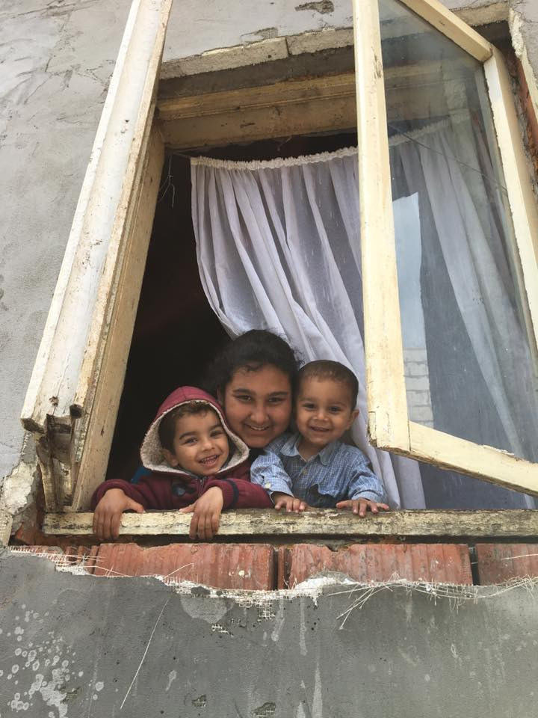

Er is een tijd van komen en er is een tijd van gaan. De Olanders gaan weer terug met het vliegtuig naar hun eigen land. Ik lees in hun ogen dat ze onder de indruk zijn van alles wat ze hebben gezien en gehoord.
Nou ja, medelijden hoeven ze niet met ons te hebben, want ik denk dat de Heere eerst onze schouders heeft gemeten, voordat hij er een last oplegt. Ik weet het natuurlijk niet, maar ik denk zelf dat rijkdom ook heel veel verleidingen kent. Ik zou dat eigenlijk eens aan ze moeten vragen, want daar weet ik zo snel geen antwoord op te geven. Nu even genoeg geschreven; er moeten weer manden worden gemaakt, want anders zijn er geen inkomsten. De kleren moeten ook nog worden geschrobd en dat valt niet mee in deze kou. Toch maar even het zeil neerleggen tegen de helling, dan kan ik aan de slag.
En ik mag ook niet vergeten de koe, het varken en het paard te verzorgen. Ik ga snel opschieten want mijn man komt bijna thuis.

Het begint al donker te worden en dat betekent dat we weer gaan slapen. Maar voordat we dat gaan doen, buigen we onze knieën en maken ons klein tegenover die grote God, die ons zoveel schenkt wat we eigenlijk niet hebben verdiend. Het was fijn om even aan iets anders te kunnen denken. Ook de fijne gesprekken blijven in onze herinnering. Ik wil graag in Olanda iedereen de groeten doen en hen bedanken voor alle liefde en trouwe zorg.

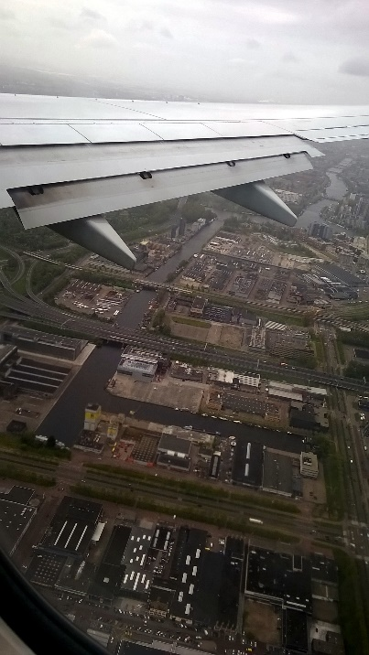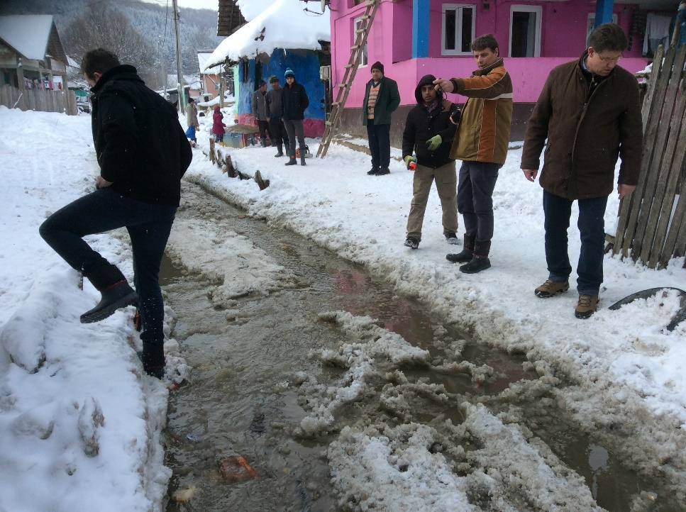

Cu respect cald și la revedere,

Maria

